Приложение 2
ИТ-компании Забайкалья приглашают принять участие в акселераторе Спринт
Акселерационная программа Спринт реализуется Фондом развития интернет-инициатив при поддержке Минцифры России. Приём заявок в последний конкурсный отбор 2022 года продлится до 27 сентября.
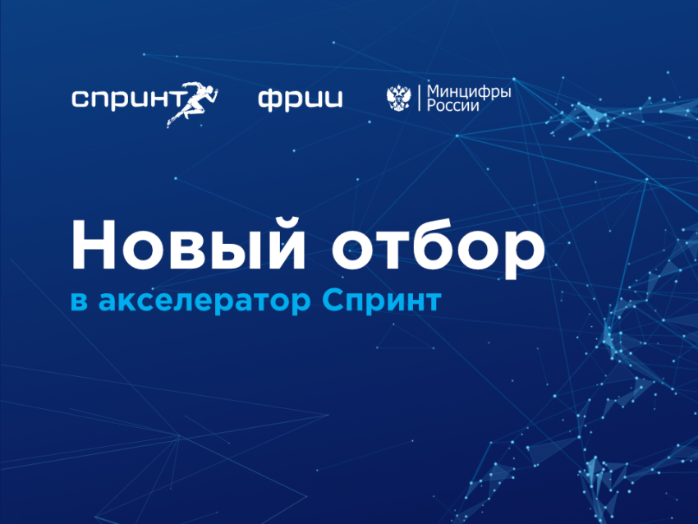
Программа рассчитана на 12 недель. Эксперты Фонда помогут участникам доработать их решения, найти новые клиентские сегменты и выстроить системные продажи продукта.
Принять участие может любая российская ИТ-компания, прошедшая конкурсный отбор. Обязательными требованиями являются наличие юридического лица, команды из двух и более человек, продукта на стадии MVP и соответствия направлениям НКИТ.
Список участников акселератора формируется по итогам конкурсного отбора, который включает формальную проверку, внутреннюю и внешнюю экспертизу, а также открытое голосование конкурсной комиссии. Старт программы акселерации запланирован на январь 2023 года.
«Финалистами предыдущих отборов стали более 300 технологических компаний. Среди них: рекомендательные, образовательные, видео- и аудиосервисы, мессенджеры, онлайн-инструменты для совместной работы и другие решения в области новых коммуникационных интернет-технологий. Часть участников за время акселерации добилась качественных изменений в бизнесе: существенный рост выручки, подписание крупных контрактов, выход на самоокупаемость и привлечение инвестиций», - сообщили организаторы программы.
Напомним, что акселератор Спринт - это бесплатная программа ускоренного развития бизнеса, предназначенная для российских ИТ-компаний, создающих продукты и решения в области новых коммуникационных интернет-технологий. Она реализуется ФРИИ при поддержке Минцифры России и проводится в рамках федерального проекта «Цифровые технологии» национальной программы «Цифровая экономика Российской Федерации».
Узнать подробную информацию об условиях участия, ходе конкурсного отбора и особенностях заполнения анкеты можно на сайте по ссылке: https://sprint.iidf.ru/.

_____________

